М.А.Приходовский
ПРОЕКТ РЕКОНСТРУКЦИИ КОРПУСА РК ТУСУР ДЛЯ УЛУЧШЕНИЯ БЕЗОПАСНОСТИ
Предлагается проект реконструкции учебного корпуса РК ТУСУР, доступный для выполнения без изменения несущих конструкций здания и служащий для повышения безопасности студентов и сотрудников.
Ключевые слова: безопасность, университет, эвакуация.

M.A.Prikhodovsky
RECONSTRUCTION PROJECT RK TUSUR TO IMPROVE SAFETY
The project of reconstruction of the educational building RK TUSUR available for execution without changing the load-bearing structures of the building and serves to improve the safety of students and staff.
Keywords: security, university, evacuation.

На данный момент остаётся актуальной проблема перегрузки радиотехнического корпуса и затруднённости эвакуации в случае чрезвычайных ситуаций. В главном корпусе есть 5 лестниц, ведущих на первый этаж. В корпусе ФЭТ, первый этаж соединяют с остальной частью корпуса 3 лестничных пролёта шириной по 1,20 метра, общей шириной 3,60 метра. В корпусе РК есть единственный лестничный пролёт шириной 1,20 метра, соединяющий холл и первый этаж с остальной частью корпуса. Вторая лестница ведёт в тупик и не соединяется с общим холлом из-за того, что в течение десятилетий половина первого этажа сдана в аренду научно-инновационной фирме «Микран», и этот фактор нужно учитывать, тем более, он вряд ли изменится в обозримом будущем. При этом корпус перегружен, в нём одновременно занимаются больше 1000 студентов. Во время 10-минутного перерыва, единственная лестница перегружена и в коридоре второго этажа создаётся большая «пробка», так, например, для преподавателей даже бывает проблематично за это время добраться до вахты, чтобы сдать ключ от одной аудитории и взять ключ от другой.
Вторая лестница не соединяется с основным холлом и ведёт только к аварийному выходу. Путь от второй лестницы к аварийному выходу долгие годы был перегорожен металлической решёткой, которая всё же была демонтирована в 2007 году по требованию преподавателей. Тем не менее, аварийный выход, как правило, закрыт, подавляющее большинство студентов и сотрудников не пользуются им. И вряд ли воспользуются в экстренной ситуации: ведь нет гарантии, что он в тот момент окажется открытым, а не наоборот, превратится в ловушку, препятствующую эвакуации. Поэтому всё же следует искать методы реконструкции здания с целью расширения тех лестниц, которыми студенты и сотрудники пользуются для обычного ежедневного передвижения.
Изменение несущих конструкций здания не представляется возможным, поэтому следует искать решения в виде внешней пристройки. Некоторые улучшения уже произведены в 2003 году, появилась одноэтажная пристройка с гардеробом. Но это не решает главной проблемы: затруднённое сообщение между холлом и остальной частью корпуса. Проблему может решить пристройка внешней дополнительной лестницы со второго этажа на первый. По ряду причин, такую пристройку нет смысла выполнять во внутреннем дворе корпуса. Внутренний двор можно покинуть толко через узкую арку, но этот путь может представлять опасность либо в случае оползневых процессов, либо в случае, если пожар будет происходить где-то на 2-4 этажах непосредственно над этой аркой. Более того, в случае тревоги, накопление большого количества людей во внутреннем дворе мешает проезду специальной техники. Итак, доказано, что в перспективе должен существовать выход именно во внешнюю часть территории, а не во внутренний двор.
В связи с этим автором предлагается идея проекта внешней пристройки с дополнительным холлом и широкими лестницами со 2-го на 1-й этаж в юго-восточной части корпуса, на месте двух аудиторий - 131 и 238. Аудитория 238 представляет собой просторный холл в угловой части корпуса. Эта территория геометрически примыкает к старой части холла с вахтой и гардеробом, таким образом, отпадает необходимость создания второй вахты.

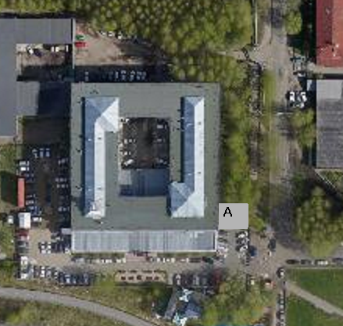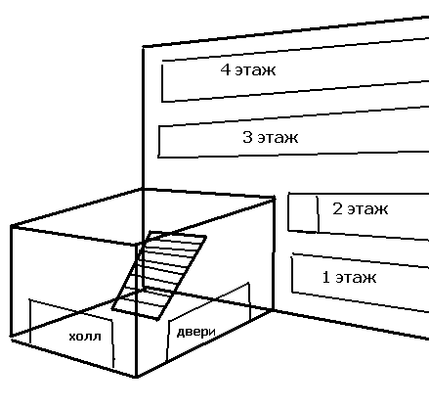
Рис.1. Рис.2.

Место расположения будущей пристройки с просторным холлом показано прямоугольником с буквой «А» на спутниковой фотографии. Также представлен чертёж предлагаемой конструкции.

